

**Budapesti Műszaki és Gazdaságtudományi Egyetem**

Villamosmérnöki és Informatikai Kar

Automatizálási és Alkalmazott Informatikai Tanszék

Nemes Tamás, Puspán Sára, Straubinger Dániel –

23-as csoport

**BEÁGYAZOTT RENDSZEREK**

**SZOFTVERTECHNOLÓGIÁJA –**

**HÁZI FELADAT SPECIFIKÁCIÓ**

KONZULENS

Erdős Csanád

BUDAPEST, 2017

1 Feladatkiírás 3

1.1 Játékmenet 3

1.2 Felhasználói felület 4

2 Megvalósítás 5

2.1 UML diagram és főbb működési mód ismertetése 5

# 1 Feladatkiírás

A tantárgy keretében csoportunk feladata egy Rizikó játék megtervezése és implementálása JAVA nyelven.

## Játékmenet

RIZIKÓ klasszikus stratégiai társasjátékban a 2-3 játékos játssza, céljuk a területek elfoglalása. A játék egy egyedi térképen játszódik. A területek védelme csak figyelmes tervezés után lehet sikeres. A súlyos vereségek fontos körzetek, vagy akár kontinensek elvesztését jelentik. A győzelemhez a merész csapatmozgásokon és gyakorlaton kívül a kockadobás szerencséje is szükséges. A Rizikó játékban a feladat az egész világ meghódítása.

A játék körökre osztott. Az aktuálisan soron levő játékos az elfoglalt területek alapján a kör megkezdésekor új egységekkel gyarapodik. A soron következő játékos az általa elfoglalni kívánt terület megszerzéséhez támadást indít. A támadás során a támadó maximum három dobókockával (egységek számától függően), a védekező pedig kettővel dob. Támadást csak szomszédosan kapcsolódó országok között lehet megindítani. Ha a védekező legalább egyenlőt dob, akkor a támadó, ellenkező esetben a védekező veszít egységet (például a támadó 6-ot, 4-et illetve 3-mat dob, a védekező pedig két darab 5-öst, akkor mindketten egy-egy egységet veszítenek) – végül a védekező egységek elfogyása esetén az adott ország a támadóhoz kerül, ahova legalább egy embert át kell csoportosítania (tehát a támadás megkezdéséhez és befejezéséhez legalább két emberrel kell, hogy rendelkezzen).

A játék elején a játékosok között kezdő kontinensek véletlenszerűen kerülnek kisorsolásra, majd a kezdeti csapatokat ezek között szabadon oszthatják el. Az adott körön levő játékos választja ki, hogy milyen műveleteket kíván végezni, illetve támadás esetén a védekező is becsatlakozik a körbe: mindketten gombnyomásra véletlenszerűen dobnak a kockákkal. A játékos a körének végét gombnyomással jelzi, ezután automatikusan a következő játékos kerül sorra.

A játék automatikusan véget ér, ha egy játékos elfoglalja az egész térképet, illetve egy adott játékos számára véget ér, hogyha az összes egységét elveszítette.

## Felhasználói felület

Az alábbi 1. ábrán látható a GUI vázlatos terve.

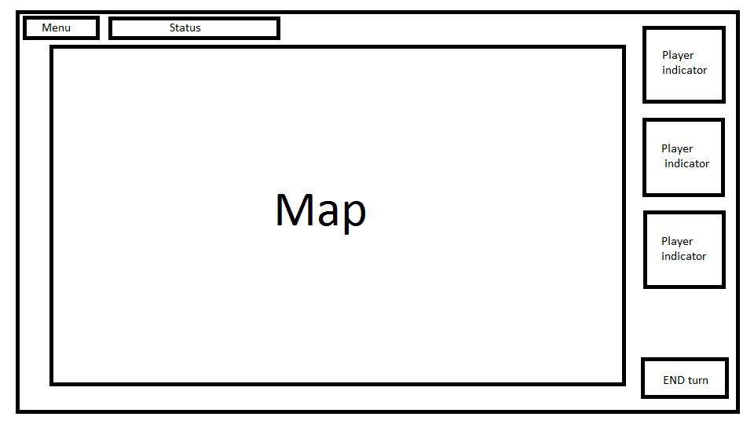

. ábra - GUI vázlatos megjelenítése

### ábra - GUI vázlatos megjelenése

A menüben lehetőség nyílik új játék kezdetére, az aktuális állás elmentésére (illetve korábbi játékmenet folytatására), kilépésre, valamint újraindításra. A játékosok legfontosabb adatai a felhasználói felület jobb oldali részén jelenítődnek meg, illetve a

kör befejezésére a jobb alsó sarokban levő gombbal lesz lehetőség.

Támadás esetén egy felugró ablakban zajlik le az ütközet, ahol a támadó és megtámadott félnek egyaránt lehetősége nyílik az ütközet lefolytatására „kockadobás” útján. A soron következő játékos a térképen (map) egy adott országot kiválasztva egy felugró ablakban választhat, hogy megtámadja-e, illetve a támadás menetközben is félbehagyható (például a támadó úgy dönt, hogy már túl sok egységet vesztett).

A térkép felépítése olyan, hogy nem minden ország kapcsolódik egymáshoz (egységmozgás csak szomszédos területek között lehetséges). Több ország egy nagyobb egységet, kontinenst, testesít meg, aminek a teljes elfoglalása esetén a kör eleji bónusz egységek száma is növekszik.

# Megvalósítás

## UML diagram és főbb működési mód ismertetése

### GUI – Grafikus felhasználói felület

Az UML diagramokokat a csoport közös tervezés után, az Astah Professional program segítségével valósította meg.

Ahogy a feladatot, úgy az UML diagramot is három fő részre bontottuk: GUI-ra, Engine-re és Networkre. Az következőkben ismertetjük az UML diagramot, valamint a megvalósítandó főbb funkciókat. A megvalósításhoz főleg Swing komponensek kerülnek majd felhasználásra.

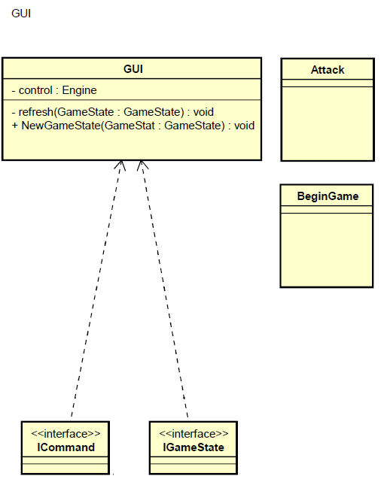

. ábra – GUI UML

A teljes program UML diagramja az utolsó oldalon, az 6. ábrán látható. A grafikus felhasználó felület az Control résszel lesz kapcsolatban. Felépítését tekintve három fő rész található meg benne: GUI, NewPlayer, Attackscreen.

A GUI-ban kerül megvalósításra kvázi az 1. ábrán bemutatott felület: tartalmazni fogja a kattintható térképet, egy menüsor, az egyes játékosok státuszát, valamint egy kör vége gombot. Megvalósítás tekintetében a térkép egy alfa csatornával rendelkező PNG formátumú képfájl lesz. Az egyes országok pozíciójának meghatározása MouseListenerek segítségével kerül megvalósításra, a kép fölött elhelyezett JLabel-ök felhasználásával. A menüsorból indítható lesz a másik két JFrame, a NewPlayer és az AttackScreen.

A NewPlayer, ahogy a neve is mutatja, új játékos hozzáadására szolgál. A megjelenő ablakban a játékosnak meg kell adnia a nevét, és a kiválasztott színt, amivel azonosításra kerül majd a térképen.

Az AttackScreen felületen valósul meg a csata két játékos (a támadó és a támadott) között. A felületen feltüntetésre kerülnek a játékosok adatai, valamint a kockadobásra is itt kerül sor, ami alapján a csata győztese kiszámításra kerül.

### Control - irányítás

A felhasználói felületen megvalósított feladatok az Control részben megírt függvények segítségével történnek. Ennek UML diagramon való megvalósítása a 3. ábrán látható.

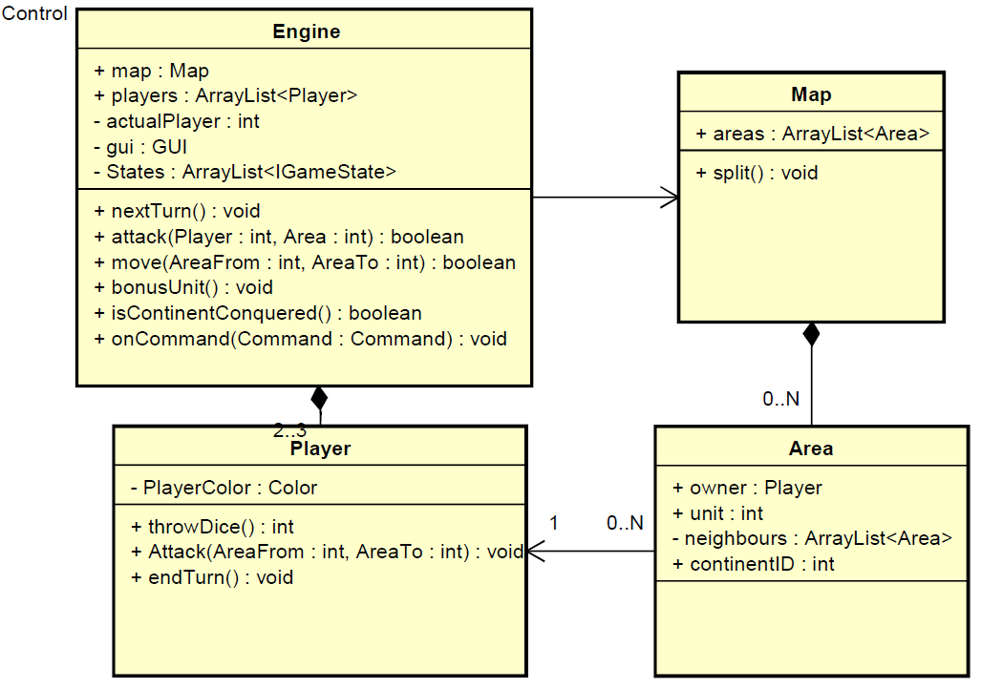

. ábra - Control UML diagram

A Control egy Engine, Map, Player illetve Area osztályokból épül fel. Az egyes osztályok tartalmazzák az adott objektumokhoz szükséges feladatok megvalósítását. Ilyenek például a játékmenet rész alatt ismertetett folyamatok, például az az egységek mozgatása területek között (Move), másik játékos területének megtámadása (Attack), kockadobás véletlengenerátor használatával (throwDice), kör befejezése (endTurn). A játékosok és a területek egyaránt listákban kerülnek tárolásra. A területeknél szintén egy listában kerül tárolásra az egyes területek közötti szomszédossági viszony, ami alapján eldönthető, hogy adott területről támadható-e egy másik, illetve mozgathatóak-e egységek egy adott úton.

Minden egységhez tartoznak olyan változók és függvények, amik segítségével a felületen elvégezhető lesz az egyes játékosok nyomon követése (melyik terület kihez tartozik, kinek mennyi bónusz egysége van, a játékos mikor fejezi be a kört, birtokában van-e egy adott kontinensnek). A térkép (Map) tartalmazza a játék kezdetéhez szükséges, a területek játékosok közötti véletlen felosztásának függvényét. Minden játékoshoz (Player) tartozik egy szín is (PlayerColor), ami alapján grafikusan megkülönböztethetőek a felületen.

### Network - hálózat

Mivel a játékot több személy játssza, ezért szükség van a játékosok közötti kommunikációra. A harmadik külön egységként és feladatként megvalósított rész a hálózat, ami a játékosok közötti kapcsolatot valósítja meg. Ennek leendőbeli megvalósítása a 4. ábrán szereplő UML diagramon található.

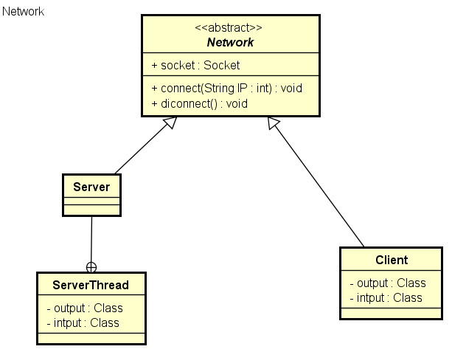

. ábra - Network UML diagram

Az a rész valósítja meg a socketkezelést, a szerver-kliens kapcsolatokat. A játékosok, mint kliensek, egy szerverhez fognak kapcsolódni. A kommunikáció a GUI-val egy GameState interfész segítségével fog megvalósulni, amiben a GUI számára minden releváns információ tárolásra kerül.

Az egyes részegységek közötti kommunikáció szemlélteti az alábbi szekvencia diagram, az 5. ábrán. A kommunikáció a térkép és a control között függvényhívásokkal történik, valamint a control és a térkép között pedig egy csomagolóosztály (GameState) bevezetésével zajlik. A GameState tartalmazza azokat a változókat, melyek a térkép ki- és újrarajzolásához szükségesek. Az összes tagváltozója természetesen nyilvános. Ugyanaz ez az osztály kerül továbbításra a serveren keresztül a másik játékoshoz, majd a szerver a másik oldalról érkezett parancsot továbbítja a Control felé.

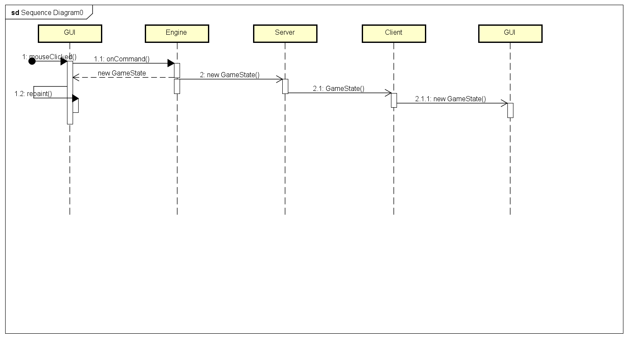

. ábra - Szekvencia diagram

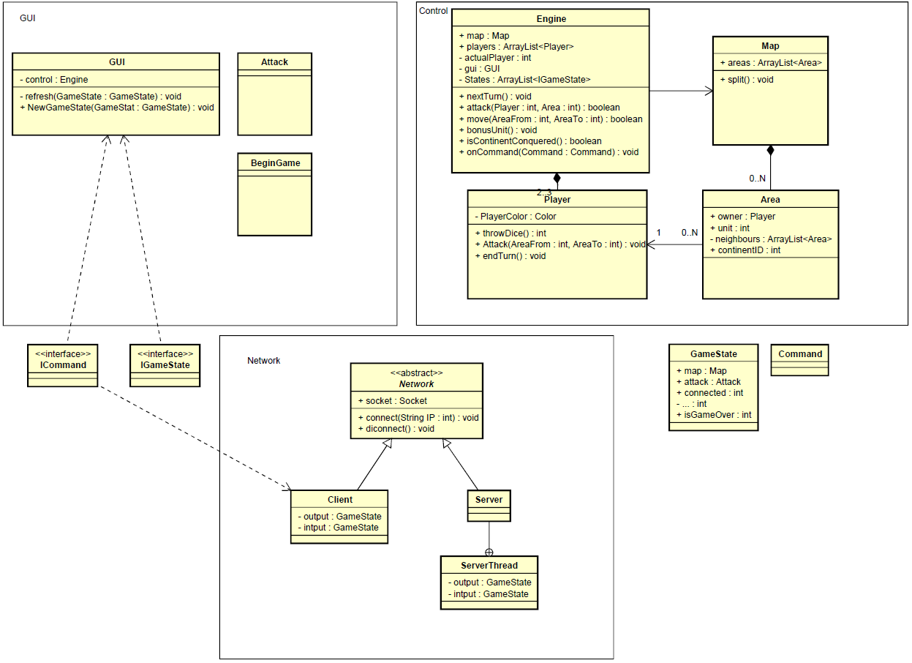

6. ábra – A program UML diagramja